УДК 159.9
DOI:
А.А. Кузьменко, В.В. Спасенников, С.В. Кондратенко

ПРОГРАММНЫЕ СИСТЕМЫ ДЛЯ АВТОМАТИЗАЦИИ ОБРАБОТКИ
СИМФИТОСОЦИОЛОГИЧЕСКИХ ДАННЫХ

Проанализированы основные зарубежные программные продукты для автоматизации обработки фитосоциологических и симфитосоциологических данных. На основе анализа предложены алгоритмы, позволяющие ускорить процесс обработки научных данных. На основе предложенных алгоритмов разработаны модули программной системы по автоматизации обработки фитосоциологических и симфитосоциологических данных.
Ключевые слова: программные системы, автоматизация обработки данных, фитосоциология, симфитосоциология.

A.A. Kuzmenko, V.V. Spasennikov, S.V. Kondratenko

SOFTWARE SYSTEMS FOR AUTOMATION OF SYMPHYTO-SOCIOLOGICAL
DATA PROCESSING

The paper reports the analysis of basic foreign software products for the automation of phyto-sociological and symphyto-sociological data processing. On the basis of the analysis there are offered algorithms allowing the acceleration of scientific data treatment. On the basis of the algorithms offered there are developed modules of the software system on the automation of phyto-sociological and symphyto-sociological data processing.
Key words: software systems, automation of data processing, phyto-sociology, symphyto-sociology.

Вопрос автоматизации обработки научных данных крайне актуален в современном мире. С одной стороны, процесс автоматизации любых действий сопровождается высвобождением времени, а также преодолением возможных ошибочных решений, связанных с человеческим фактором. С другой стороны, чрезмерная автоматизация может привести к деградации и неспособности принимать самостоятельные, а тем более верные решения в процессе ручной обработки научных данных. Именно поэтому, мы считаем, необходимо разобраться, какие из этапов обработки научных данных в области фитосоциологических и симфитосоциологических исследований нуждаются в автоматизации.
Для того чтобы разобраться в рассматриваемой проблеме, мы проанализировали литературные источники по данному направлению. Как выяснилось, вопрос автоматизации обработки научных данных в области фитосоциологии и симфитосоциологии не раз поднимался в научном кругу. Среди наиболее полных, комплексных обзоров хочется отметить работы А.Б. Новаковского [5; 6], А.А. Зверева [3], в которых авторы рассматривают широкий спектр программных продуктов и дают их краткую характеристику. Не менее значимыми, хоть и не комплексными, являются работы L. Tichy [9], S.M. Hennekens [10], В.Б. Голуба, Е.А. Халеева, И.А. Рухленко [2], В.Э. Смирнова [8], А.Д. Булохова и Ю.А. Семенищенкова [1], А.А. Кузьменко [4] и др.
На сегодняшний день основными подходами при обработке фитосоциологических и симфитосоциологических данных выступают классификация и ординация. Для выявления плюсов и минусов имеющихся программных продуктов нами была проведена их классификация, в основу которой положены данные подходы.
На рис. 1 представлена схема, иллюстрирующая основные направления работы программных систем.

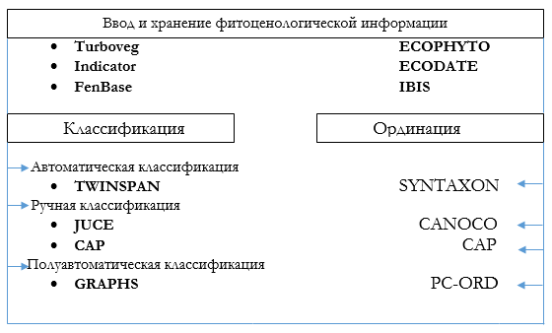
Рис. 1. Основные направления работы программных систем в области
фитосоциологии и симфитосоциологии

Разделение программных систем на группы позволило выявить интересную закономерность в группе классификации симфитосоциологических и фитосоциологических данных. Как видно из рис. 1, все программы данной группы разделены на программы автоматической, полуавтоматической и ручной классификации. Данное разделение свидетельствует о необходимости использования в разрабатываемой программной системе всех трех принципов.
Для выявления закономерностей взаимодействия программных продуктов нами была построена схема (рис. 2), отражающая уровень востребованности (программные системы с максимальным пересечением модулей) у пользователей, а следовательно, и уровень технической поддержки разработчиками.

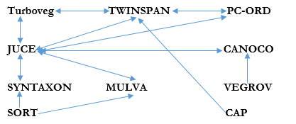
Рис. 2. Взаимосвязи программных продуктов

Анализ схемы показал, что узловой программной системой является JUCE. Второе место по уровню взаимодействия делят Turboveg и Twinspan.
Результатом анализа явилось разделение программных систем на следующие группы: программы для классификации (автоматической, полуавтоматической, ручной), программные системы для ординации, программные системы ввода и хранения фитоценологических данных.
Отдельной группой программ статистики и визуализации фитоценологических и симфитоценологических данных являются универсальные неспециализированные (MATLAB, STATISTICA, R) и специализированные программы (INDICATOR, IBIS, VEGROW).
Следующим этапом нашей работы явилось выявление основных этапов симфитосоциологических и фитосоциологических исследований, которые можно автоматизировать:
- Сбор фитосоциологического и симфитосоциологического материала:
  - Автоматизация геопривязки.
- Создание единой БД геоботанических описаний:
  - Автоматизация проверки синонимов по нужной БД.
  - Автоматизация процесса формирования БД описаний (эргономичный интуитивный интерфейс).
- Классификация:
  - Автоматизация процесса классификации:
      - ручная классификация;
      - автоматическая классификация.
- Ординация:
  - Автоматизация процесса ординации.
- Ботанико-географический анализ:
  - Автоматизация построения диаграмм и графиков.
- Сигма-синтаксономический анализ:
  - Автоматизация построения сигма-профилей.
  - Автоматизация процесса классификации:
    - автоматическая классификация;
    - ручная классификация.
- Формирование сводных таблиц.
На основе данных по имеющимся программным продуктам, основным этапам фитосоциологических и симфитосоциологических исследований, которые можно автоматизировать, нами предложены алгоритмы и разработаны модули универсальной системы автоматизации обработки фитосоциологических и симфитосоциологических научных данных BotStat.
37
Разрабатываемая система строится на модульном принципе, т.е. все программные модули работают под единой оболочкой, позволяющей им взаимодействовать между собой либо запускаться отдельно.
Одним из самых дискуссионных вопросов является вопрос о принципе функционирования программной системы. С одной стороны, в современном мире удобно использовать онлайн-сервисы. С другой стороны, многие недоверчиво относятся к обработке собранных с большим трудом научных данных в сети Интернет. Поэтому на данном этапе был выбран метод desktop-приложений. В дальнейшем мы планируем разработку онлайн-сервиса.
В рамках данной статьи мы рассмотрим следующие программные модули и алгоритмы функционирования:
  - Сбор фитосоциологического и симфитосоциологического материала: автоматизация геопривязки.
- Сигма-синтаксономический анализ.
Для проведения сигма-синтаксономического анализа нами были учтены расчеты следующих показателей:
- Планируемое число наблюдений для получения средней с заданной точностью (Розенберг, 1976; Усманов, 1984) [8]:
N_{b} = V(n)²/p²,
где Nb – планируемый объем выборки; n – объем первоначальной выборки; V(n) – коэффициент вариации; р – точность определения планируемой средней. Уточненный планируемый объем выборки (Розенберг, 1976):
N_{R} = N_{b}n[1+ S_{t}2/n]/(n −1),
где S_{t} – показатель функции Лапласа (для t – степени надежности получаемого результата –от 0,08 до 0,95 значение S_{t} будет меняться от 1,28 до 1,96).
- Бивес-оценка (промежуточное значение между средним и медианой):
b = ∑ω_{i}x_{i},

где

Здесь µ_{s} – медиана абсолютных отклонений |x_{i} – b|; с – константа, которая берется равной 6 или 9. Поскольку µ_{s} является оценкой примерно 2/3σ (σ – стандартное отклонение), то при расчете бивес-оценки b не учитываются «хвосты» нормального распределения, т.е. измерения, превышающие 4σ (при с = 6) или 6σ (при с = 9).
- Средневзвешенная напряженность фактора r: $X_{i}=\sum_{j=1}{p_{i;j}X_{j}\text{.}}$
- Средневзвешенная дисперсия r: $D_{i}=\sum_{j=1}{p_{i;j}{\left(X_{j}−X_{i}\right)}^{2}\text{.}}$
В результате работы над модулем сигма-синтаксономического анализа нам удалось реализовать часть алгоритмов. Данные алгоритмы пока недостаточны и требуют дальнейшей работы над ними. На сегодняшний день модуль сигма-синтаксономического анализа умеет автоматически строить профили по заданным параметрам, добавлять силуэты синтаксонов, прогнозировать названия сигма-синтаксонов.
На рис. 3 представлен интерфейс разработанного модуля.

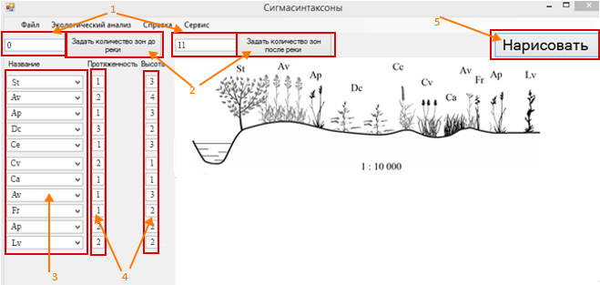

Рис. 3. Интерфейс модуля сигма-синтаксономического анализа: 1 – поля ввода числа отрезков до и после русла реки; 2 – кнопки вызова дополнительных параметров ввода; 3 – названия синтаксонов; 4 – поля ввода числовых значений протяженности и высоты отрезков исследования; 5 – кнопка построения профиля

Как видно из рис. 3, процесс автоматизации построения сигма-профилей проработан достаточно детально. Сегодня ведется работа по синхронизации метода построения профилей с удаленным сервером. Такая синхронизация позволит избавиться от необходимости ручного заполнения протяженности изучаемых отрезков и изменения их высот, что в еще большей степени упростит задачу обработки и сбора научного материала.
Модуль автоматизации геопривязки позволяет сократить время на создание географической привязки к местности исследования. На рис. 4 представлены экраны разрабатываемого мобильного приложения автопривязки.

38

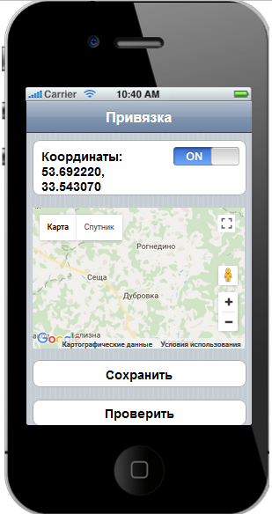
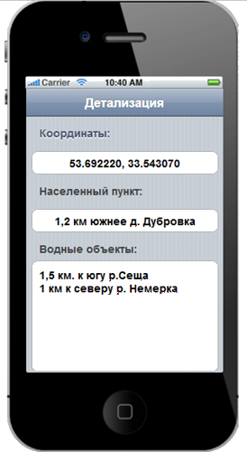
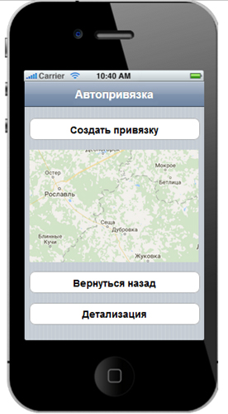

Рис. 4. Интерфейс модуля автопривязки

Модуль автопривязки позволяет автоматически создать запись в БД на удаленном сервере о дислокации участка исследования. В БД сохраняются следующие данные: координаты участка исследования, данные о расположении относительно ближайшего населенного пункта, данные о расположении близлежащих водных источников (до 5 км), данные о расположении близлежащих ООПТ (до 5 км). Автопривязка создается нажатием на кнопку «ON», проверка данных, отправляемых на сервер, осуществляется при нажатии на кнопку «Проверить».
Процесс передачи данных с сервера в десктопное приложение осуществляется при помощи окна «Привязка данных» (рис. 5), расположенного в модуле БД (рис. 6).

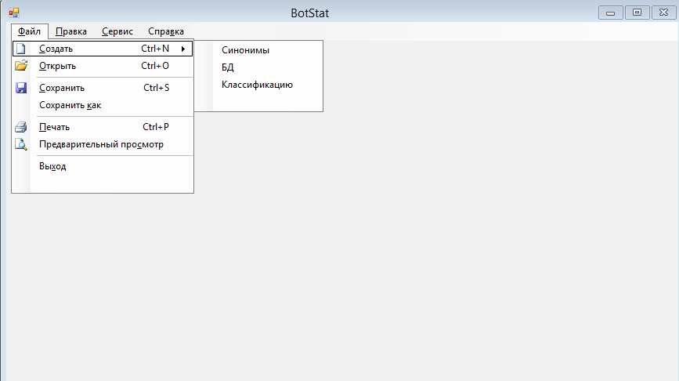
Рис. 5. Интерфейс основного окна программы BotStat
39

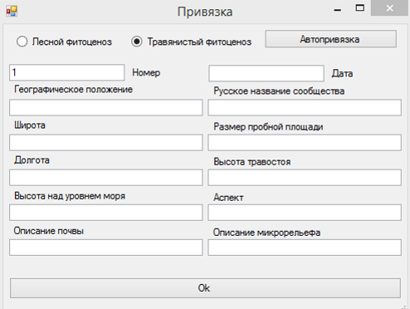
Рис. 6. Интерфейс окна привязки

Подводя итог, хочется отметить, что разработка модулей программной системы для автоматизации обработки фитосоциологических и симфитосоциологических данных находится на начальных этапах. Несмотря на это, нами уже достигнуты результаты в программной реализации ряда модулей. Вопрос о необходимости дальнейшей разработки программной системы поднимался в докладах на конференции «Актуальные вопросы изучения растительного покрова Южного Нечерноземья России» (Брянск, 2017). Инициатива дальнейшей работы над проектом была поддержана. Были заключены устные договоренности об апробации программной системы на базе Института экспериментальной ботаники им. В.Ф. Купревича НАН Беларуси, кафедры биологии Брянского государственного университета им. И.Г. Петровского, кафедры общей биологии и экологии Курского государственного университета.

СПИСОК ЛИТЕРАТУРЫ

- Булохов, А.Д. Компьютерная программа INDICATOR и методические указания по ее использованию для экологической оценки местообитаний и анализа флористического разнообразия растительных сообществ: учеб. пособие для студентов естеств.-геогр., биол. и лесохозяйств. фак. вузов / А.Д. Булохов, Ю.А. Семенищенков. – РИО БГУ, 2006. – 30 с.
- Голуб, В.Б. Пакет программ для обработки геоботанических данных «Фитоценолог» / В.Б. Голуб, Е.А. Халеев, И.А. Рухленко // II совещание «Компьютерные базы данных в ботанических исследованиях»: тез. докл. – СПб., 1995. – С. 13–14.
- Зверев, А.А. Программно-информационное обеспечение исследований растительного покрова: автореф. дис. … канд. биол. наук / А.А. Зверев. - Томск, 2007. – 22 с.
- Кузьменко, А.А. Программный пакет Sigma-Stat для автоматизации обработки данных и моделирования экологических рядов в сигма-синтаксономических исследованиях / А.А. Кузьменко // Терешниковские чтения – 2017: Современная географическая картина мира и технологии географического образования: материалы всерос. науч.-практ. конф. – Ульяновск: УлГПУ им. И.Н. Ульянова, 2017. – 306 с.
40
- Новаковский, А.Б. Обзор программных средств, используемых для анализа геоботанических данных / А.Б. Новаковский // Вестник ИБ. – 2005. – № 8.
- Новаковский, А.Б. Обзор программных средств, используемых для анализа геоботанических данных / А.Б. Новаковский // Растительность России. – 2006. – № 9. – С. 86-95.
- Розенберг, Г.С. Об оценке точности планируемого числа наблюдений / Г.С. Розенберг // Биол. науки. –1976. – № 3. – С. 125–129.
- Смирнов, В.Э. SPEDIV – программа для оценки разнообразия растительности / В.Э. Смирнов // Принципы и способы сохранения биоразнообразия: материалы II всерос. науч. конф. (28-31 янв. 2006 г.). – Йошкар-Ола, 2006. – С. 142 -143.
- Tichy, L. JUICE, software for vegetation classification / L. Tichy // J. Vegetation Sci. – 2002. – Vol. 13. – P. 451-453.
- Hennekens, S.M. TURBO (VEG). Software packagefor input, processing and presentation of phytosociological data / S.M. Hennekens. – Wageningen (NL)-Landcaster (UK), 1996.

- Bulokhov, A.D. Computer Program INDICATOR and Methodical Instructions for Its Use for Ecological Assessment of Habitats and Analysis of Floristic and Variety of Plant Communities: manual for students of natural-geographical, biological and forestry faculties of colleges / A.D. Bulokhov, Yu.A. Semenishchenkov. – RIS BSU, 2006. – pp. 30.
- Golub, V.B. Software package for processing of “Phyto-cenolog” geo-botanical data / V.B. Golub, E.A. Khaleev, I.A. Rukhlenko // the II-d Conf. “Computer Databases in Botanical Investigations”: report abstract. – S-Pb., 1995. – pp. 13-14.
- Zverev, A.A. Software-Information Support of Growth Investigations: author’s abstract of the thesis for Can. Biol. Degree / A.A. Zverev. – Tomsk, 2007 – pp. 22.
- Kuzmenko, A.A. Sigma-Stat software package for data processing and simulation of ecological sets sigma-syntaxonomic investigations / A.A. Kuzmenko // The Tereshnikov’s Readings – 2017: World Current Geographical Situation and Techniques of Geographical Education: Proceedings of All-Russian Scientif.-Pract. Conf. – Ulyanovsk: Ulyanov SPU of Ulyanovsk, 2017. – pp. 306.
- Novakovsky, A.B. Review of software means used for geo-botanical data analysis / A.B. Novakovsky // Bulletin of IB. – 2005. – No.8.
- Novakovsky, A.B. Review of software means used for geo-botanical data analysis / A.B. Novakovsky // Growth of Russia. – 2006. – No.9. – pp. 86-95.
- Rosenberg, G.S. On assessment of planned investigation number accuracy / G.S. Rosenberg // Biological Sciences. – 1976. – No.3. – pp. 125-129.
- Smirnov, V.E. SPEDIV – program for assessment of growth variety / V.E. Smirnov // Principles and Methods of Bio-Variety Conservation: Proceedings of the II-d All-Russian Scientific Conf. (January 28-31, 2006). – Yoshkar-Ola, 2006. – pp. 142-143.
- Tichy, L. JUICE, software for vegetation classification / L. Tichy // J. Vegetation Sci. – 2002. – Vol. 13. – P. 451-453.
- Hennekens, S.M. TURBO (VEG). Software packagefor input, processing and presentation of phytosociological data / S.M. Hennekens. – Wageningen (NL)-Landcaster (UK), 1996.

Статья поступила в редколлегию 20.11.17.
Рецензент: д.т.н., профессор Брянского государственного
технического университета
Киричек А.В.
Сведения об авторах:

Кузьменко Александр Анатольевич, к.биол.н., доцент Брянского государственного технического университета, Тел.: +7 (4832) 58-82-80, е-mail: sergejkonet@mail.ru.
Спасенников Валерий Валентинович, д.психол.н., профессор Брянского государственного технического университета, Тел.: +7 (4832) 58-82-80, е-mail: spas1956@mail.ru.
Кондратенко Сергей Викторович, к.т.н., ст. преподаватель Брянского государственного технического университета, Тел.: +7 (4832) 58-82-80, е-mail: sergejkonet@mail.ru.

Kuzmenko Alexander Anatolievich, Can. Bio., Assistant Prof., Bryansk State Technical University, е-mail: sergejkonet@mail.ru.
Spasennikov Valery Valentinovich, D. Psychol., Prof., Bryansk State Technical University, е-mail: spas1956@mail.ru.
Kondratenko Sergey Victorovich, Can. Eng., Senior Lecturer, Bryansk State Technical University, е-mail: sergejkonet@mail.ru.

41

